Оценка состояния невербальных функций детей
с общим недоразвитие речи 3-6 лет

Несмотря на важность развития неречевых психических функций у детей с общим недоразвитием речи, при диагностике этой сфере уделяется мало внимания. Большинство методик обследования речевой деятельности детей дошкольного возраста направлены на определение у них состояния устной речи. Исследование неречевых функций либо полностью отсутствует, либо представлено в единичных проявлениях без конкретизации процессов и состояний. Однако данные о состоянии невербальных функций важны для учителя-логопеда в силу следующих моментов:
- Развитие невербальных и вербальных психических процессов взаимосвязаны и взаимообусловлены. Следовательно, нарушение в развитии неречевых психических функций негативно отражается на развитии речи, а недоразвитие речи препятствует нормальному развитию внимания, памяти и мышления.
- Дети с ОНР попадают в группу риска возникновения дисграфии. А профилактика дисграфии, помимо развития речи и формирования навыков произвольного анализа и синтеза языковых единиц, предполагает развитие психических функций и моторики (зрительного и слухового восприятия, зрительных и слуховых дифференцировок; пространственных представлений; кинетической и кинестетической организации движений, конструктивного праксиса, условно-двигательных реакций и графоизобразительных способностей; зрительного и слухового внимания, памяти). Своевременная диагностика – наиболее эффективная мера, позволяющая заблаговременно выявить и предупредить нарушения в процессе письма и не допускать их дальнейшего перерастания в стойкие нарушения.
Таким образом, данные о состоянии неречевых функций и своеобразии психического развития каждого ребенка и группы в целом наряду с учетом структуры дефекта определяют содержание работы учителя-логопеда и позволяют более эффективно постоять работу. А профилактика дисграфии у детей заключается: а) в своевременной диагностике предрасположенности к нарушениям письменной речи; б) от направленности содержания, методов и средств на формирование как речевых, так и неречевых предпосылок, связанных с письмом.
За основу представленного исследования взят раздел схемы обследования дошкольника с ОНР Е. А. Логиновой, С.Б. Яковлева и дополнен материалами других авторов: Н.В. Нищевой, Е. C. 3aйцевой, B. К.Шептyнoвой, Г.А. Волковой.
Комплект диагностического материала включает в себя: методика проведения (инструментарий) для исследования неречевых функций детей 4-7 лет с общим недоразвитием речи; бланки обследования по возрастам (Приложение 1, 2, 3), стимульный (наглядный) материал (Приложение 4).

Методика проведения обследования ребенка с общим недоразвитием речи (инструментарий)

 | Материал | Содержание | Инструкция
- Исследование слухового внимания и памяти

Дифференциация контрастного звучания нескольких игрушек | бубен, погремушка, дудочка, колокольчик | Перед ребенком 4 контрастно звучащих инструмента. Логопед вызывает звучание поочередно каждого инструмента, затем предлагает ребенку отвернуться и за спиной вызывает звучание 1 инструмента, повернувшемуся ребенку предлагает показать, что звучало и назвать. | Послушай, как звучат эти предметы. Сейчас ты отвернешься и постараешься отгадать, какой инструмент звучал.
Определение направления источника звука | колокольчик | Логопед позади ребенка звонит в колокольчик вверху, внизу, справа, слева, а ребенок показывает и называет направление звучания. | Я буду звонить в колокольчик, а ты послушай и скажи/покажи, где позвонил колокольчик?
Восприятие и воспроизведение ритма | - | Логопед отбивает ритм ладонями, ребенок повторяет предложенный ритм. ( — длительный звук, ∙ короткий)  4 года из 3 элементов  5 лет из 4 элементов  6 лет из 5 элементов | Я прохлопаю, а ты повтори за мной.
- Исследование зрительной функции

Различение цвета, умение соотносить цвета | Картинки с изображением  - шапок и шарфов  - чашек и блюдец  - носков | Ребенку необходимо подобрать к чашкам соответствующие по цвету блюдца, к шапочкам соответствующие по цвету шарфики  4 года – красный, желтый, синий, зеленый, белый, черный  5 лет – красный, желтый, синий, зеленый, белый, черный, розовый, оранжевый, голубой  6 лет – красный, желтый, синий, зеленый, белый, черный, розовый, оранжевый, голубой, серый, фиолетовый, коричневый | Посмотри на картинки и подбери к каждой чашке свое блюдце/к каждой шапке свой шарфик. Покажи/назови, где красная чашка, зеленая и т.д.
Восприятие формы | Картинки с изображением геометрических фигур и тел | По просьбе логопеда ребенок показывает и называет заданные геометрические фигуры и формы  4 года – круг, квадрат, овал, треугольник, шар, куб  5 лет – круг, квадрат, овал, треугольник, шар, куб прямоугольник,  6 лет – круг, квадрат, овал, треугольник, шар, куб, прямоугольник, многоугольник, цилиндр | 4 года: «Покажи квадрат, треугольник, круг»  с 5 лет: «Как называется эта фигура?»
Узнавание предметов в условиях наложения | Картинка с наложенным контурами | На картинке с наложенными друг на друга контурными изображениями предметов ребенок должен узнать предмет, показать и назвать его. | Художник нарисовал свои картинки на одном листе. Что нарисовал художник?
Узнавание силуэтного изображения | Картинки с силуэтами предметов | На картинке с силуэтным изображением предметов ребенок должен узнать предмет, показать и назвать его. | Найди, где чья тень
- Исследование зрительно-пространственного гнозиса и конструктивного праксиса

Ориентировка в пространстве | Сюжетная картинка  «Девочка качается на качелях» | Показать предметы, которые находятся справа, слева, вверху, внизу, впереди, сзади.  4 лет – показ реальных предметов: вверху, внизу, впереди и сзади  5 лет – показ предметов на картинке: вверху, внизу, впереди, сзади, справа, слева  5 лет – показ предметов на картинке: вверху, внизу, впереди, сзади, справа, слева, слева внизу, справа снизу, слева вверху, справа верху | 4 года: «Покажи, что находится справа от тебя, слева … и т.д.»  5 лет: «Посмотри на картинку и скажи, что находится справа от девочки… и т.д.»
Понимание пространственных отношений между предметами | Сюжетная картинка с изображением цыплят | Логопед предлагает ребенку найти и показать на картинке определенного цыпленка.  4 года: цыпленок в корытце; цыпленок на корытце; цыпленок у корытца.  5 лет – цыпленок в корытце; цыпленок на корытце; цыпленок у корытца; цыплёнок прыгает со ступеньки; спрятался под ступенькой, гонится за бабочкой; ходит по крыльцу.  6 лет – цыпленок в корытце; цыпленок на корытце; цыпленок у корытца; цыплёнок прыгает со ступеньки; спрятался под ступенькой, гонится за бабочкой; ходит по крыльцу; выглядывает из ведра; выглядывает из-за крыльца; выглядывает из-под ступенек; сидит над корытцем. | «Посмотри на картинку и покажи где цыпленок …?»
Ориентировка в схеме собственного тела | - | Логопед называет часть тела, ребенок показывает | Покажи, правую руку… и т.д.
Ориентировка на листе бумаги | Чистый лист бумаги | Перед ребенком кладется чистый лист бумаги. Логопед называет часть листа, ребенок показывает | Покажи, где у листа середина, нижний край… и т.д
Складывание картинок из частей | Разрезные картинки | Перед ребенком картинка, разрезанная на несколько частей. Ребенку необходимо собрать целое изображение. В качестве помощи используем целое, неразрезанной изображение  4 года – 2-4 части, вертикальный и горизонтальный разрезы  5 лет – 4-6 частей, вертикальный, горизонтальный и диагональный разрезы  6 лет – 6-8 частей, вертикальный, горизонтальный, диагональный и фигурный разрезы | Эта картинка разрезана на части. Попробуй ее сложить, чтобы получилась целая
Складывание фигур из палочек по образцу | Счетные палочки | Логопед на выкладывает перед ребенком фигуру из палочек.  4 года – «стульчик» и «кроватка» из четырех палочек, «лесенка» из пяти палочек  с 5 лет – «домик» и «елочка» из шести палочек, «лесенка» из семи палочек | Запомни эту фигуру, я ее уберу, а ты постарайся выложить такую же
- Исследование общей моторики

 | Мяч | Логопед предлагает задание, ребенок выполняет. | «Постой на одной ноге»  (На левой. На правой).  «Попрыгай на двух ногах».  «Попрыгай на одной ноге».  «Брось вверх и поймай мяч двумя руками».  И т.д.
- Исследование мелкой моторики

Кинетическая и кинестетическая основа движений | - | Логопед предлагает задание, ребенок выполняет.  4 года – Сложить в кольцо большой и указательный пальцы сначала на левой, потом на правой руке  Поочерёдно сгибать пальцы сначала на правой руке, потом на левой; изменять положение кистей рук: одна сжата в кулак, пальцы другой выпрямлены и наоборот  Застёгивать и расстёгивать пуговицы, перекладывать мелкие предметы из одной руки в другую  5 лет – Одновременно вытянуть указательный и средний пальцы правой руки, левой руки, потом обеих рук.  «Игра на рояле», проба «кулак-ребро-ладонь» ведущей рукой  Расстёгивать и застёгивать пуговицы, завязывать и развязывать шнурки.  6 лет – Одновременно вытянуть указательный палец и мизинец правой руки, левой руки, потом обеих рук.  «Игра на рояле», проба «кулак-ребро-ладонь» правой рукой, левой рукой  Расстёгивать и застёгивать пуговицы, завязывать и развязывать шнурки | «Делай, как я»  Покажи попугая (первый и второй пальцы сложены в кольцо), посчитай пальцы на левой руке, на правой руке, на обеих руках сразу. Одну ладонь сожми в кулак, а другую вытяни».  Покажи козу на левой руке, на правой руке, на обеих руках сразу. Поиграй на пианино. Посмотри, запомни, покажи (кулак, ребро, ладонь).  Покажи корову на левой руке, на правой руке, на обеих руках сразу. Поиграй на пианино. Посмотри, запомни, покажи (кулак, ребро, ладонь) на левой руке, на правой руке, на обеих руках. Помоги завязать и развязать шнурки.
Навыки работы с карандашом | Лист бумаги, карандаш | Ребенку предлагается нарисовать небольшую картинку.  4 года – Держать карандаш, рисовать горизонтальные линии, вертикальные линии и круги.  5 лет – Рисовать прямые, ломаные линии; нарисовать человека.  6 лет – Рисование прямых, ломаных, волнистых и замкнутых линий, нарисовать человека. | Нарисуй заборчик, дорожку, кружок.  Нарисуй дорожку, дорисуй забор. Нарисуй человека.  Нарисуй дорожку, волны в море, облако, человека, дорисуй забор.

Приложение 1
ИССЛЕДОВАНИЕ НЕРЕЧЕВЫХ ФУНКЦИЙ РЕБЕНКА 4 ЛЕТ

- Исследование слухового восприятия, внимания и памяти

Дифференциация контрастного звучания нескольких игрушек
дудочка _________ колокольчик__________
бубен____________ погремушка___________

Определение направления звука
сверху_____ снизу______ слева ________ справа______

Восприятие и воспроизведение ритма
— — ∙ — ∙ — ∙ ∙ — — ∙ ∙

ВЫВОД

- Исследование зрительного восприятия, внимания, памяти

Различение цвета, умение соотносить цвета
красный желтый синий
черный белый зеленый

Восприятие формы
круг квадрат овал
треугольник шар куб

Узнавание предметов в условиях наложения
Морковь_________ мишка___________ пирамидка_________

Узнавание силуэтного изображения _________________________________

ВЫВОД:

- Исследование зрительно-пространственного гнозиса и конструктивного праксиса

Ориентировка в пространстве:
вверху внизу впереди сзади

Понимание пространственных отношений между предметами
_____________________________________________________________________

Ориентировка в схеме собственного тела
показать правую руку левую руку
правую ногу левую ногу

Ориентировка на листе бумаги
середина листа нижний край верхний край

Складывание картинок из частей ______________________________________

Складывание фигур из палочек по образцу:
«стульчик» «кроватка» «лесенка»

ВЫВОД:

- Исследование общей моторики
- Попрыгать на двух ногах__________________________________________
- Потопать ногами и похлопать руками одновременно___________________
- Бросить мяч от груди______________________________________________
- Поймать мяч_____________________________________________________
- Попрыгать на двух ногах__________________________________________
- Попрыгать на левой ноге_____________на правой ноге_________________

- Исследование мелкой моторики
«Попугай» (первый и второй пальцы сложены в кольцо)_____________________
Поочередное загибание пальцев:
правой руки__________ левой руки_________ обеих рук одновременно_________

Рисование: заборчик, дорожка, кружок

Умение держать карандаш _____________________________________________

Ведущая рука_________________________________________________________

ВЫВОД:

точность движений, темп движений, синхронность движений правой и левой руки, переключение от одного движения к другому
Приложение 2
ИССЛЕДОВАНИЕ НЕРЕЧЕВЫХ ФУНКЦИЙ РЕБЕНКА 5 ЛЕТ

- Исследование слухового восприятия, внимания и памяти

Дифференциация контрастного звучания нескольких игрушек
дудочка _________ колокольчик__________
бубен____________ погремушка___________

Определение направления звука
Спереди______ сзади _______ сверху_____ снизу______
слева ________ справа______

Восприятие и воспроизведение ритма
— — ∙ ∙ — ∙ ∙ — ∙ ∙ — — — ∙ ∙ ∙

ВЫВОДЫ:

- Исследование зрительного восприятия, внимания, памяти

Различение цвета, умение соотносить цвета
Красный оранжевый желтый зеленый
голубой синий белый розовый
черный

Восприятие формы
Круг квадрат овал треугольник
шар куб прямоугольник

Узнавание предметов в условиях наложения_______________________________

Узнавание силуэтного изображения ________________________________________________

ВЫВОДЫ:

- Исследование зрительно-пространственного гнозиса и конструктивного праксиса

Ориентировка в пространстве:
показать
вверху внизу впереди
сзади слева справа

Понимание пространственных отношений между предметами ______________________________________________________________________________

Ориентировка в схеме собственного тела:
показать правый глаз левый глаз
правое ухо левое ухо

Ориентировка на листе бумаги
середина листа нижний край верхний край
правый край левый край

Складывание картинок из частей ________________________________________________

Складывание фигур из палочек по образцу:
«домик» «елочка» «лесенка»
ВЫВОДЫ:

- Исследование общей моторики
Потопать ногами и похлопать руками одновременно__________________________________
Бросить мяч от груди, из-за головы_________________________________________________
Поймать мяч____________________________________________________________________
Перепрыгнуть через небольшую мягкую игрушку____________________________________
Попрыгать на двух ногах ________ на левой ноге________ на правой ноге_______
Прыгнуть в длину с места_________________________________________________________

ВЫВОДЫ:

- Исследование мелкой моторики
«Коза»________________ «кулак-ребро-ладонь»____________________
«Игра на рояле»__________________

Навыки работы с карандашом

Умение держать карандаш_______________________________________________
Ведущая рука__________________________________________________________________

ВЫВОДЫ:

(точность движений, темп движений, синхронность движений правой и левой руки, переключение от одного движения к другому
Приложение 3
ИССЛЕДОВАНИЕ НЕРЕЧЕВЫХ ФУНКЦИЙ РЕБЕНКА 6 ЛЕТ

- Исследование слухового восприятия, внимания и памяти

Дифференциация контрастного звучания нескольких игрушек
дудочка колокольчик
бубен погремушка

Определение направления звука
Спереди сзади сверху снизу
слева справа

Восприятие и воспроизведение ритма
— ∙ — ∙ ∙ — — — ∙ ∙ — — — ∙ ∙ ∙ ∙ ∙ ∙ — —

- Исследование зрительного восприятия, внимания, памяти

Различение цвета, умение соотносить цвета
красный оранжевый желтый зеленый голубой синий
черный фиолетовый розовый серый белый коричневый
Восприятие формы
Круг квадрат треугольник прямоугольник
овал шар куб цилиндр многоугольник

Узнавание предметов в условиях наложения_______________________________________

Узнавание силуэтного изображения _______________________________________________

- Исследование зрительно-пространственного гнозиса и конструктивного праксиса

Ориентировка в пространстве:
показать предметы:
вверху внизу впереди сзади
слева справа слева внизу справа вверху слева вверху
справа внизу

Понимание пространственных отношений между предметами__________________________

Ориентировка в схеме собственного тела:
показать правой рукой левый глаз левой рукой правое ухо

Ориентировка на листе бумаги
левый нижний угол правый нижний угол
левый верхний угол правый верхний угол

Складывание картинок из частей __________________________________________________

Складывание фигур из палочек по образцу:
«домик» _________ «елочка» ________ «лесенка»__________

- Исследование общей моторики
Потопать ногами и похлопать руками одновременно_________________________________
Бросить мяч от груди, из-за головы__________________________________________________
Подбросить и поймать мяч_________________________________________________________

- Исследование мелкой моторики
«корова»: левая рука_______ правая рука________ обе руки__________
«Игра на рояле»__________
проба «кулак-ребро-ладонь» правой рукой___________ левой рукой_________

Навыки работы с карандашом

Умение держать карандаш________________________________________________________

Ведущая рука___________________________________________________________________

ВЫВОДЫ:

(точность движений, темп движений, синхронность движений правой и левой руки, переключение от одного движения к другом)
Приложение 4
Картинный материал к обследованию

Различение цвета, умение соотносить цвета.
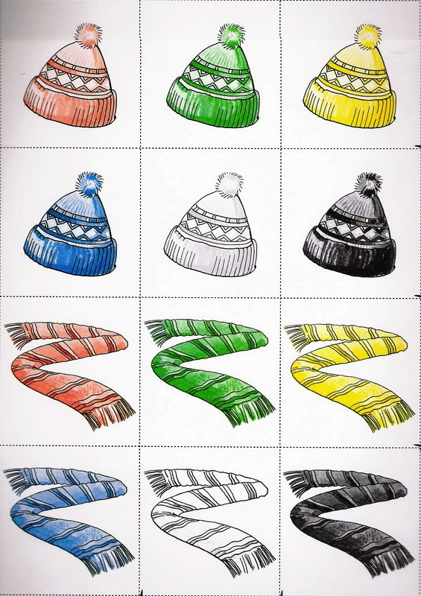

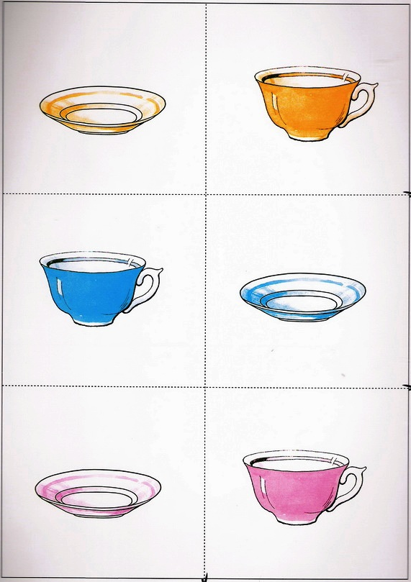

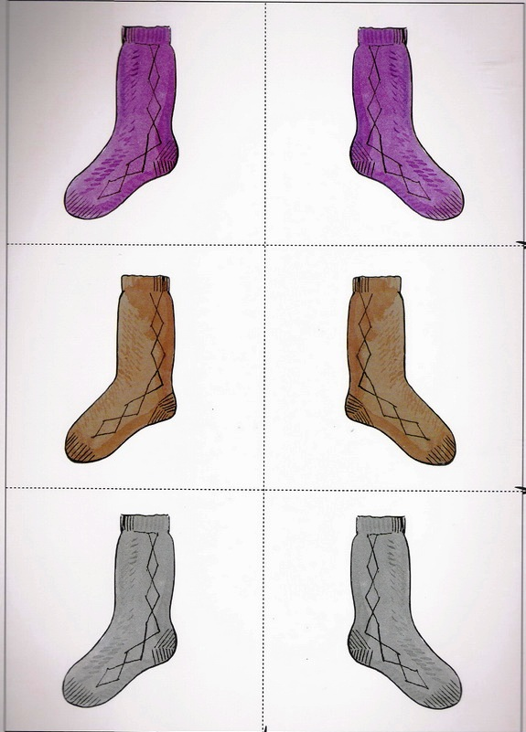
Восприятие формы

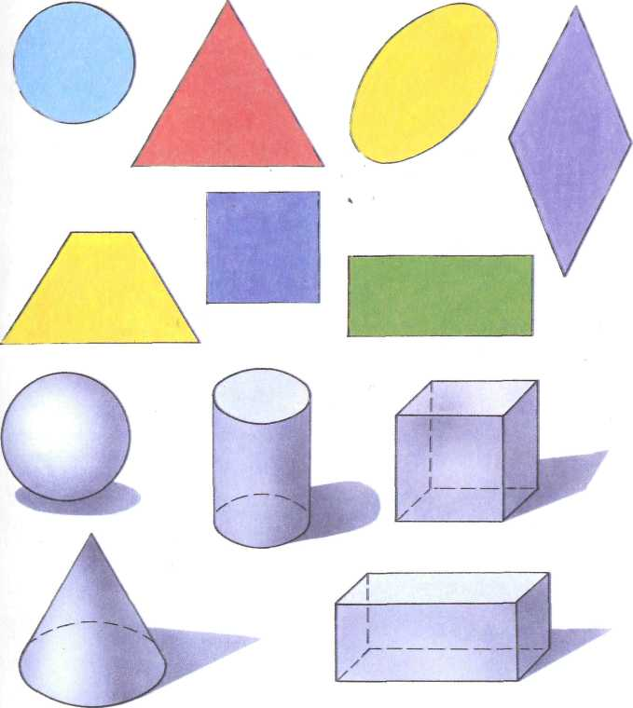
Узнавание предметов в условиях наложения
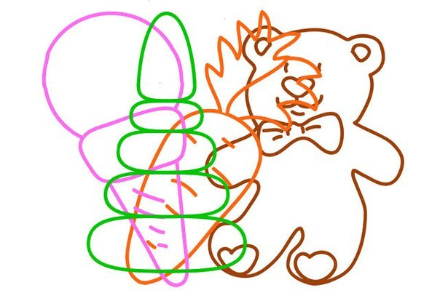
4 года

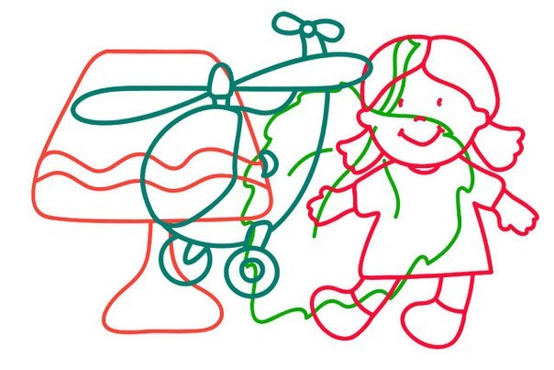
5 лет
6 лет
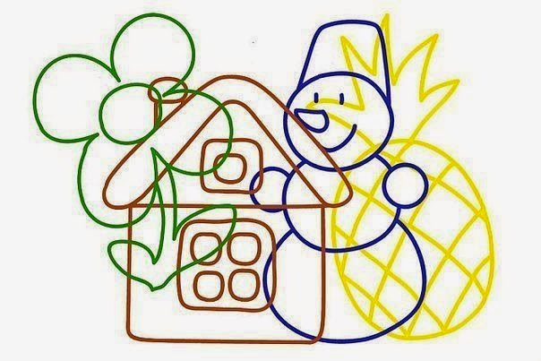

Узнавание силуэтного изображения
4 года
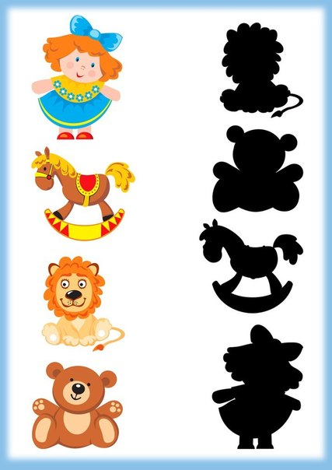

5 лет

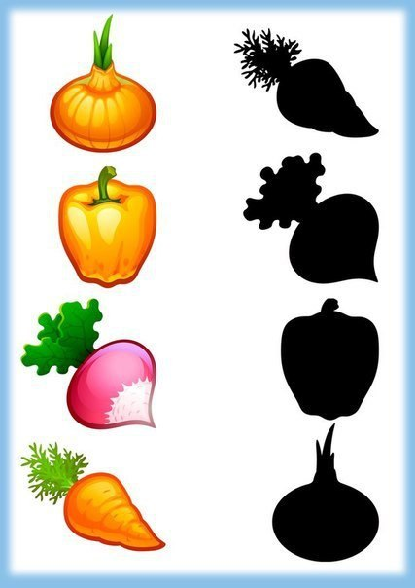

6 лет

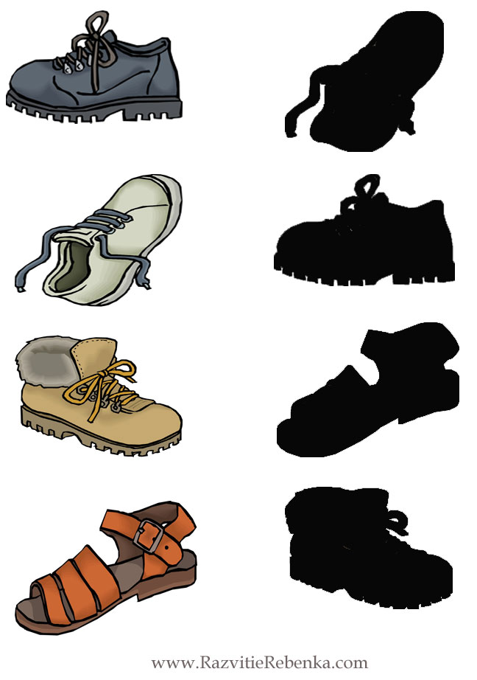

Ориентировка в пространстве

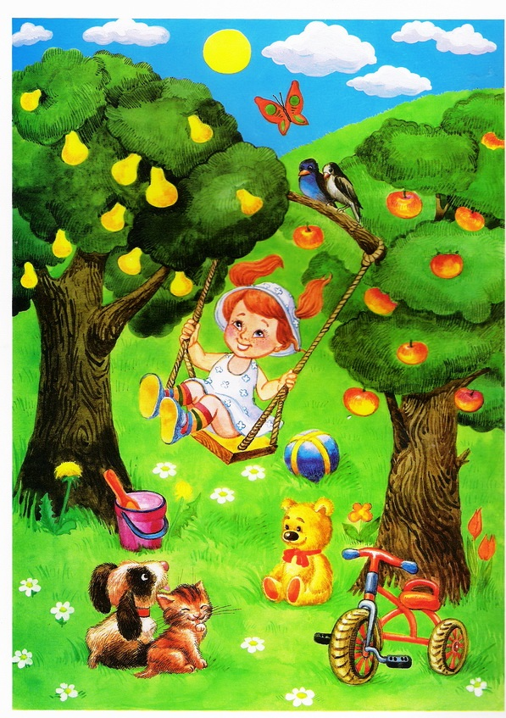

Понимание пространственных отношений между предметами

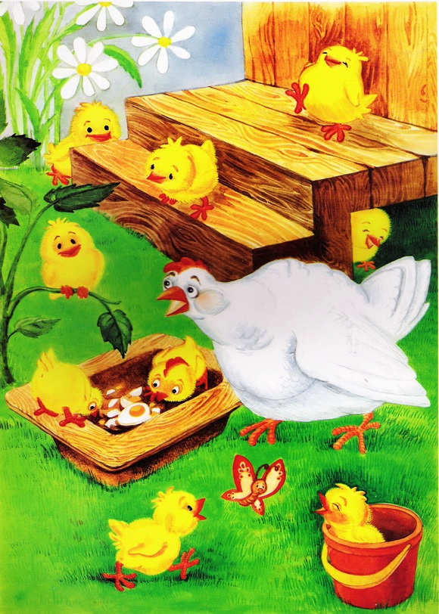

Складывание картинок из частей

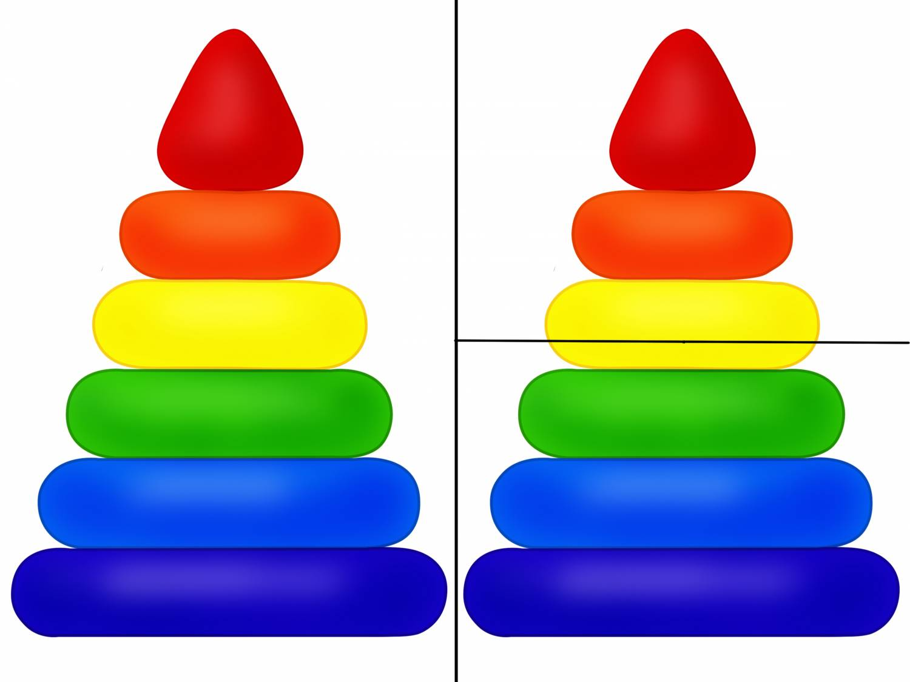

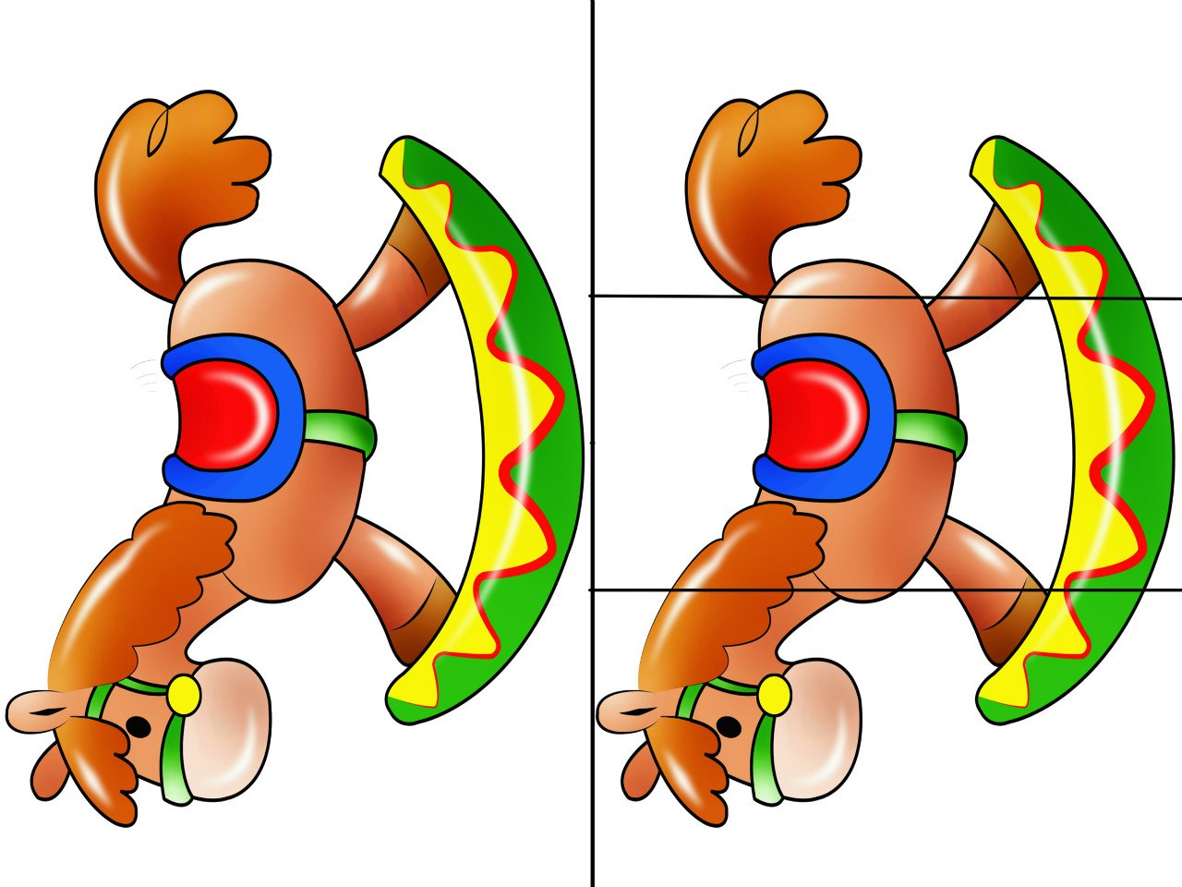

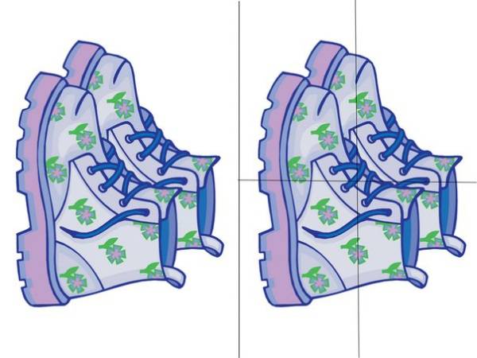

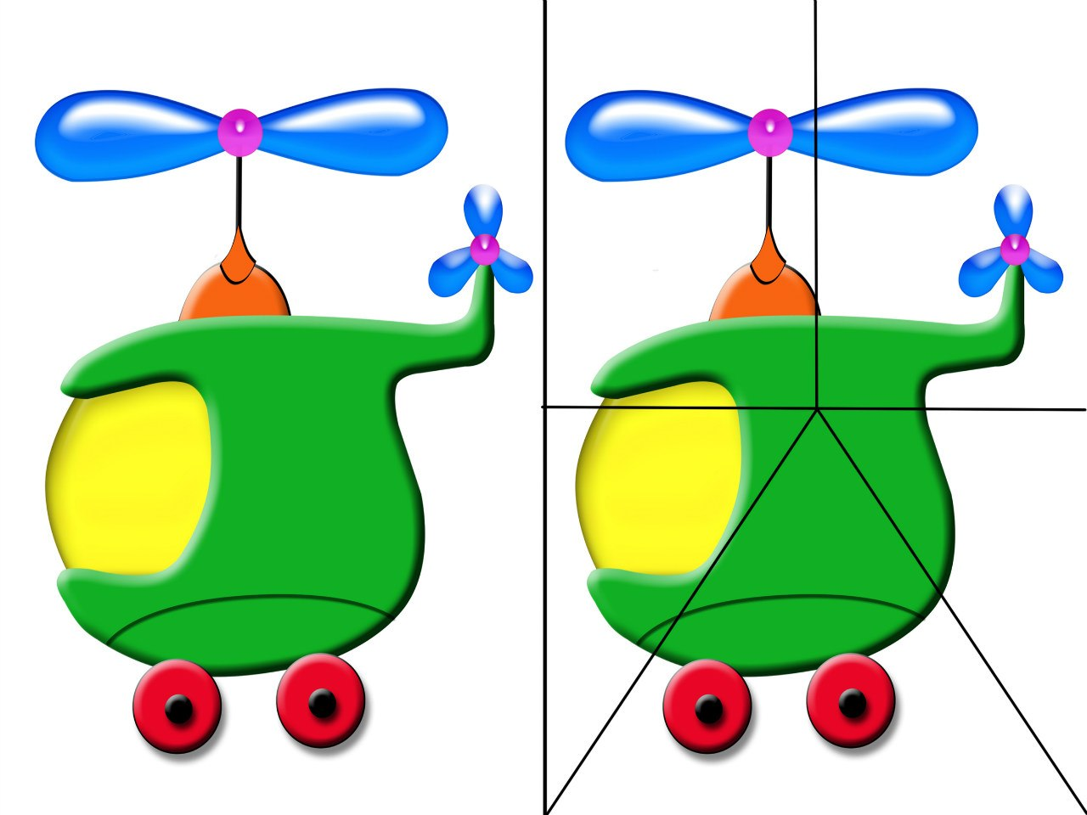

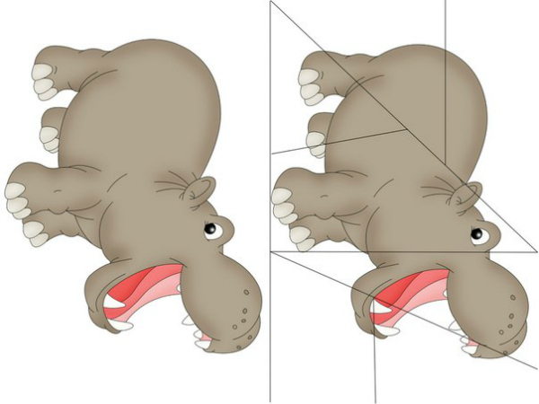
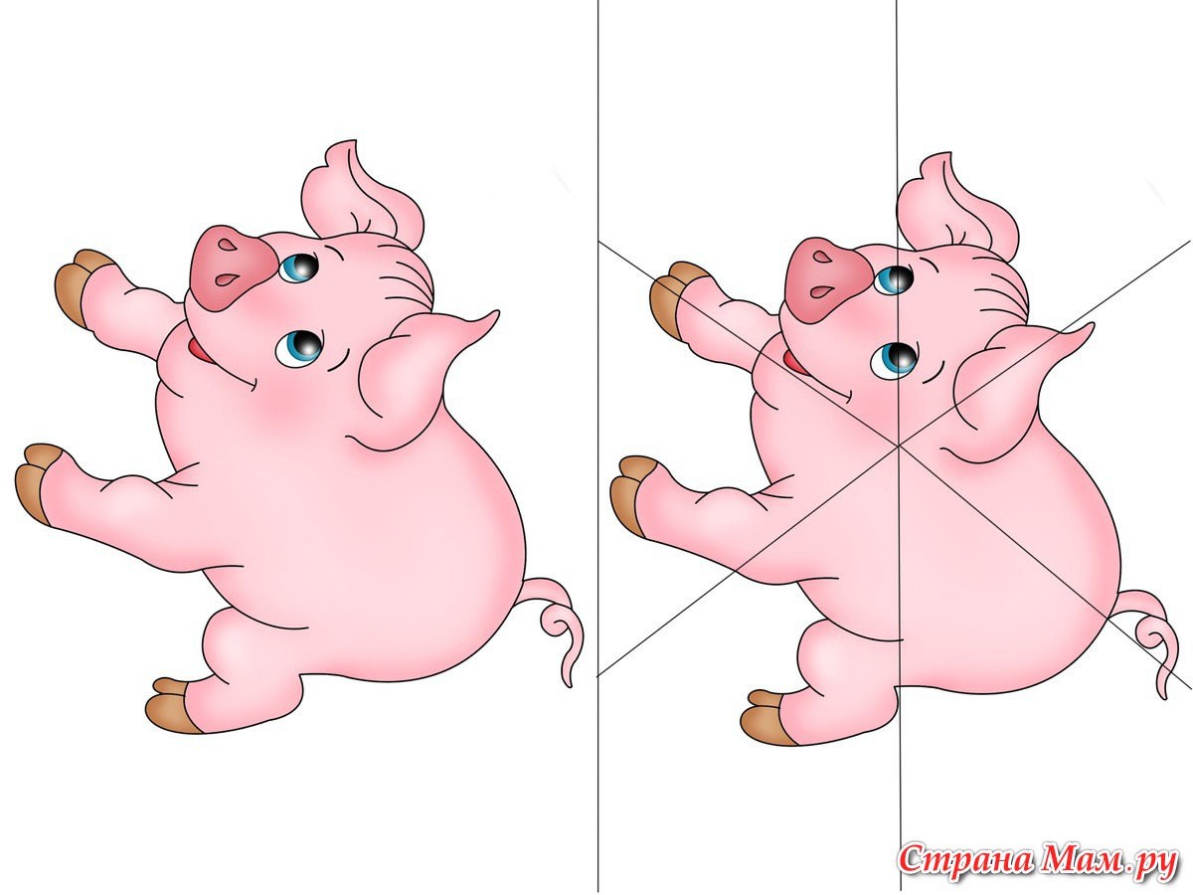

Литература

- Волкова Г.А. Методика психолого-логопедического обследования детей с нарушениями речи. Вопросы дифференциальной диагностики: Учебно-Методическое пособие, — М.: ДЕТСТВО-ПРЕСС, 2004
- Диагностика нарушений речи у детей и организация логопедической работы в условиях дошкольного учреждения. Сборник методических рекомендаций, - С-Пб.: «Детство-Пресс», 2000
- Количественный мониторинг общего и речевого развития детей с ОНР / авт.-сост. А. М. Быховская, Н. А. Казова. — СПб.: ООО «ИЗДАТЕЛЬСТВО «ДЕТСТВО-ПРЕСС», 2012
- Логопедическая диагностика и коррекция нарушений речи у детей: Сборник методических рекомендаций. – СПб, Москва, САГА: ФОРУМ, 2006
- Нищева Н.В. Картинный материал к речевой карте ребенка с общим недоразвитие речи (от 4 до 7 лет): Наглядно-методическое пособие. – СПб., ДЕТСТВО-ПРЕСС, 2008

Картинный материал
Разрезные картинки http://dochkiisinochki.ru/didakticheskaya-igra-soberi-kartinku-nabor-kartinok-pazly.html

Силуэтное изображение http://www.razvitierebenka.com/

